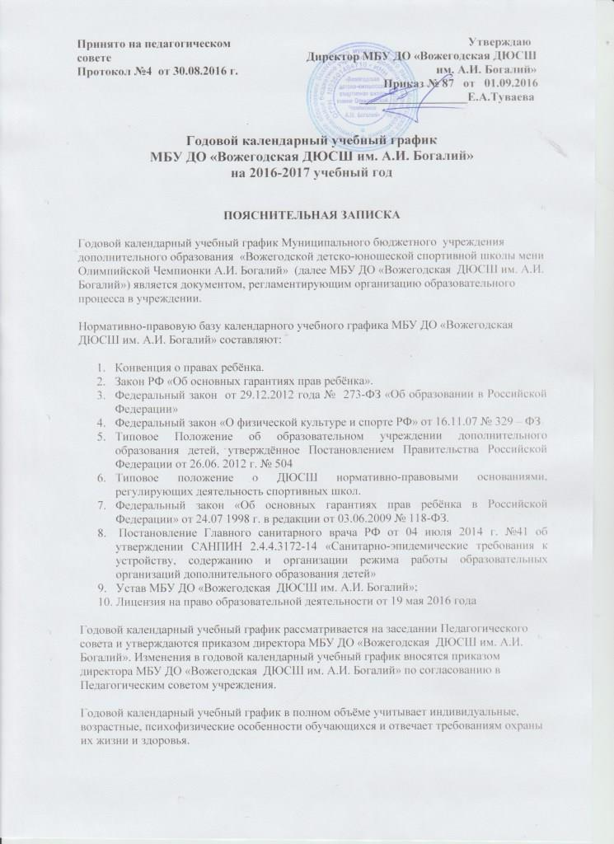

МБУ ДО «Вожегодская ДЮСШ им. А.И. Богалий»в установленном законодательством Российской Федерации порядке несёт ответственность за реализацию в полном объёме дополнительных образовательных программ в соответствии с годовым календарным учебным графиком.

**ОСНОВНЫЕ ПОЛОЖЕНИЯ**

В 2016-2017 учебном году:

1. Продолжительность учебного года составляет 46 учебных недель занятий непосредственно в условиях спортивной школы.
2. Учебные занятия начинаются 1 сентября 2016 года и заканчиваются 31 августа 2017г.
3. Учебные занятия проводятся:

в 1-ю смену (с 8.00 до 12.00)

во 2-ю смену (с 13.00 до 20.00)

в соответствии с расписанием, утверждённым директором Учреждения.

1. Продолжительность занятий для обучающихся в неделю составляют:

- гр. СО – 6 ч.;

- гр. НП 1-3 год обучения – 6 ч.;

- гр. УТГ 1 год обучения – 10 ч.;

- гр. УТГ 2 год обучения – 12 ч.;

- гр. УТГ 3 год обучения – 14 ч.;

- гр. УТГ 4 год обучения – 16 ч.;

- гр. УТГ 5 год обучения – 18 ч.;

1 академический час – 40 мин.

В целях недопущения перегрузок и сохранения здоровья детей между

занятиями вводятся обязательные перерывы – 10 минут.

1. В каникулярное время занятия в учебно-тренировочных группах проводятся в соответствии с календарно-тематическими планами, допускается изменение форм занятий.
2. Режим работы учреждения: часы работы с 08.00 до 20.00.
3. Учреждение работает ежедневно.
4. Нерабочие и праздничные дни - в соответствии с Постановлениями Правительства РФ.